Завтрак  Апельсины  Каша манная молочная  Кофейный напиток на молоке  Вафли  Сок  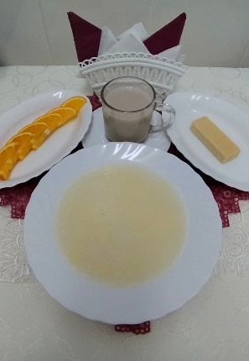 | Обед  Икра кабачковая  Суп кудрявый со сметаной  Тефтели «Мясные ёжики»  Каша пшеничная рассыпчатая (ячневая)  Компот из чернослива  Хлеб столичный  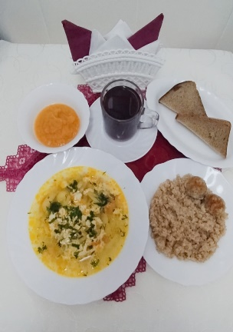
Полдник  Йогурт  Гренка с сыром  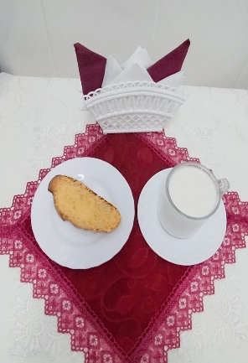 | Ужин  Яйцо куриное отварное  Котлета по-волжски  Картофель тушёный со свежеморожеными ово.  Хлеб пшеничный  Чай с лимоном  